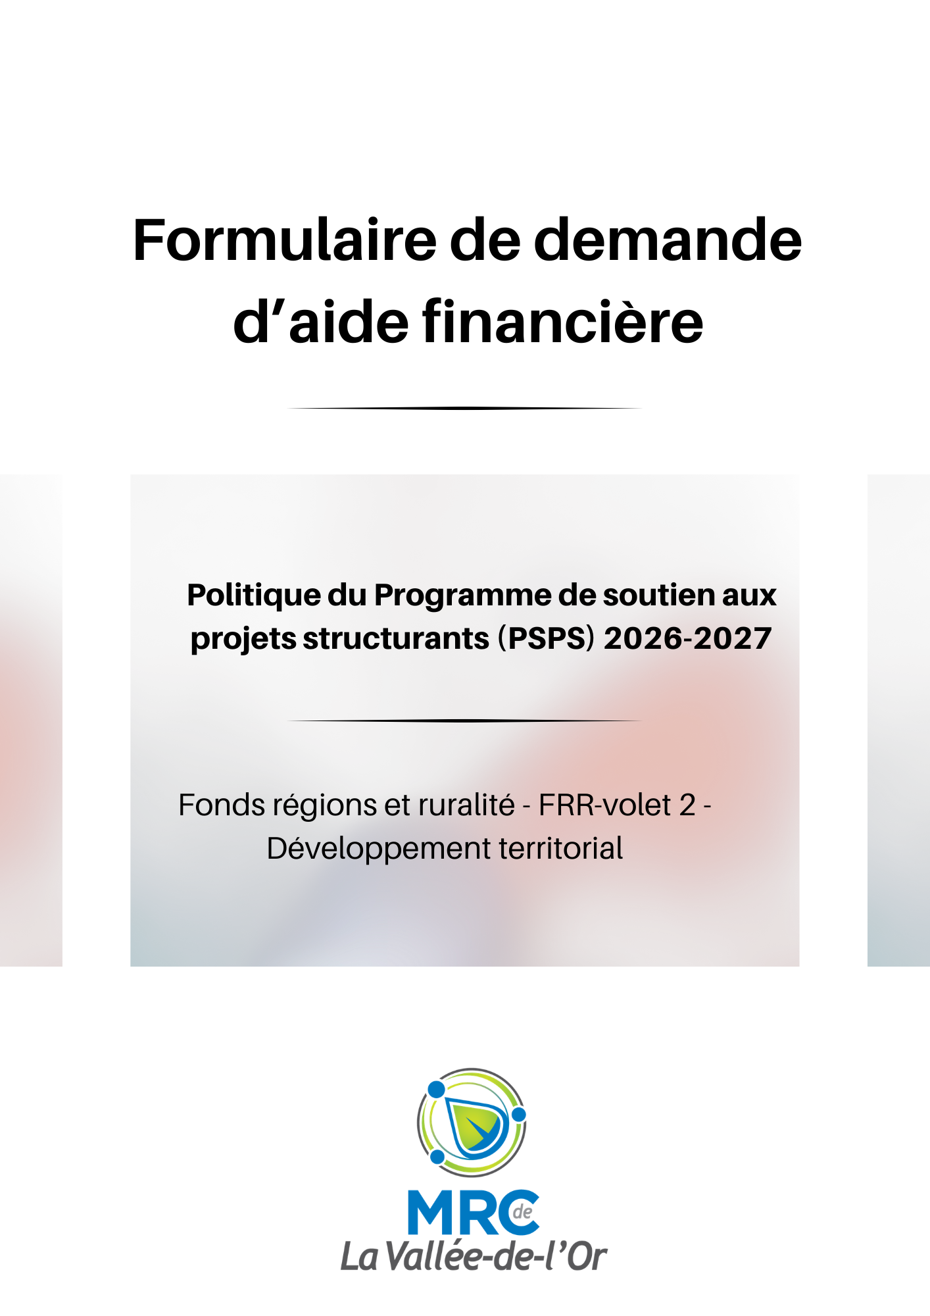

Formulaire de demande d’aide financière 2026-2027

Projet
Titre :

Requérant
Nom de l’organisme :
Personne-ressource :
Adresse de correspondance :
Municipalité : Choisissez un élément. | Code postal :
Téléphone : | Courriel :
Cellulaire :
Nombre d’employés à temps plein : | Temps partiel :
Nombre de bénévoles : Aucun | 1 à 10 11 et plus

Municipalité | Conseil de bandes | Coopérative non financière
Organisme municipal | OBNL | Autres organismes gouv.  Spécifier : Cliquer ici
Est-ce que le projet va générer de nouveaux emplois directs dans votre organisme ?
Oui si oui, combien Non

Quel est l’échéancier prévu du projet ?
Date de début |  | Date de fin

Quelle est la mission de votre organisme

Cliquer ici pour entrer du texte
Expliquez votre projet
Cliquer ici pour entrer du texte

Quel est l’objectif principal de votre projet ?
Cliquer ici pour entrer du texte

Dans quel(s) sous-objectif(s) de la politique s’inscrit le projet ? (cocher la ou les case(s) appropriée(s))
Améliorer les milieux de vie
Intervenir de façon proactive dans la réalisation de projets
Stimuler le développement local
Inciter l’émergence de nouvelles idées de projets pour améliorer la qualité de vie des communautés
Encourager l’innovation de projets
Favoriser l’autonomie financière des organismes
Favoriser l’enrichissement collectif en contribuant au développement social, communautaire, durable, environnemental et économique des pôles

Décrire en quoi votre projet correspond aux sous-objectifs cochés ci-haut
Cliquer ici pour entrer du texte

Selon vous, est-ce que votre projet est : (cocher la ou les case(s) appropriée(s)
Innovateur (apporte une nouveauté significative)
Responsable (minimise l’impact négatif sur l’environnement)
Durable (réponds aux besoins actuels sans compromettre la capacité des générations futures à répondre aux leurs)

Veuillez expliquer votre choix de réponse de la question précédente
Cliquer ici pour entrer du texte

Décrire la clientèle visée par le projet (profil, nombre, etc.)
Cliquer ici pour entrer du texte

Calendrier de réalisation
Décrire les principales étapes, les dates les plus importantes et l’échéancier final
Activité | Date

Quelle est l’aire de rayonnement du projet?
Locale  (une seule municipalité) | Supralocale  (deux municipalités et plus) | L’ensemble du territoire de la MRC

Communauté(s) visée(s) par votre projet
Belcourt | Dubuisson | Kitcisakik | Lac-Simon
Louvicourt | Malartic | Rivière-Héva | Senneterre-paroisse
Senneterre-ville | TNO | Val-Senneville | Val-d’Or
Vassan

Est-ce que votre projet est appuyé et/ou réalisé en concertation avec d’autres partenaires (joindre les lettres d’appui et/ou confirmation de financement)
Oui Non

Si oui, veuillez décrire l’implication du ou des partenaires dans votre projet

Cliquer ici pour entrer du texte

Coûts estimés du projet (selon les soumissions)
Coûts | Description détaillée | Total (avant taxes) | Taxes  (TPS ET TVQ) | Total
Fonds de roulement (1re année d’activité de l’organisme)
Équipement
Location
Machinerie
Matériel roulant
Acquisition technologie
Acquisition logiciel/progiciel/brevet
Bâtiment
Terrain
Honoraires professionnels
Autres, spécifier
Total Sous-total

Moins : Montant de taxes recouvrables - cocher |  | OBNL : 50 % (TPS & TVQ) ☐  Municipale :100 % TPS 50 % TVQ ☐  Autres : spécifier le taux
Total des dépenses admissibles

Note Voir le plan de travail au point 3.6 pour l’admissibilité des dépenses
Financement du projet
- Indiquer ici toutes les sources de financement (mise de fonds en argent, don en argent, commandite en matériel ou service, etc.) dont vous êtes assuré et joindre les confirmations.

- Le PSPS subventionne jusqu’à un maximum de 80% des dépenses admissibles ou 25 000 $.

Sources de financement du projet |  |  |  | Cocher si confirmé
Sources de financement | Description | Montant | %* | Cocher si confirmé
Mise de fonds de l’organisme en argent |  | $ | %
Dons – (argent, service, matériel) |  | $ | %
Collecte de fonds |  | $ | %
Subvention provinciale |  | $ | %
Subvention fédérale |  | $ | %
Prêts d’une institution bancaire |  | $ | %
Commandites privées |  | $ | %
Autres sources (précisez) |  | $ | %
Autres sources (précisez) |  | $ | %
Autres sources (précisez) |  | $ | %
Aide financière demandée (PSPS) |  | $ | %
Total du financement |  | $

- Le pourcentage équivaut au montant accordé par la source de financement sur le total du financement.
- Le total des dépenses admissibles doit égaler le total des sources de financement incluant le montant demandé au PSPS.

Avez-vous recherché d’autres programmes d’aide financière pour votre projet ?
oui non

Si oui, veuillez les énumérer :

Énumérer ici

Si votre (vos) demande(s) a (ont) été refusée(s), veuillez en expliquer les raisons :
Expliquer ici

Documents obligatoires à joindre à la demande
Les documents suivants doivent obligatoirement accompagner le formulaire de demande afin que votre demande soit traitée:
- Copie des lettres patentes (charte) de l’organisme
- Procuration/résolution désignant la personne-ressource autorisée à agir au nom de l’organisme
- Copies de résolutions ou lettres faisant état des implications matérielles et/ou financières de vos partenaires pour contribuer à la réalisation de votre projet
- Résolution ou lettre d’appui de la municipalité concernée par le projet
- Copie des soumissions à l’appui des coûts estimés
- Liste des membres du conseil d’administration
- Avis/permis nécessaires à la réalisation du projet
- Derniers états financiers de l’organisme

Signature
Nous confirmons que les renseignements contenus dans cette demande ainsi que tous les documents qui s’y rattachent sont véridiques. Nous comprenons que cette demande sera évaluée par le comité d’investissement économique de la MRC. Celui-ci soumettra ses recommandations au Conseil des maires de la MRC de La Vallée-de-l’Or, qui prendra la décision finale quant à l’octroi d’une aide financière. Nous comprenons que cette décision nous sera communiquée par courrier.
Nom (lettres moulées)
Signature |  |  | Date | Cliquer ou appuyer ici pour entrer une date.
Votre signature est obligatoire

Transmission de la demande
Faire parvenir à :

MRC de La Vallée-de-l’Or
42, place Hammond
Val-d’Or (Québec) J9P 3A9

Pour de plus d’informations, veuillez contacter la coordonnatrice en développement local, par téléphone au 819 825-7733, poste 263 ou par courriel au nathalieboucher@mrcvo.qc.ca

